Vasalemma Põhikooli ressursikulu analüüs 2021-2022
Ressursikulu eesmärgiks on ülevaate saamine ressursside kasutamisest Vasalemma Põhikoolis, näha kokkuhoiuvõimalusi ning vajadusel teha muudatusi tarbimises ja käitumises. Vasalemma Põhikoolil on kaks õppehoonet kogupindalaga 3250,9 m².
Elektrienergia kulu (kWh)
 | 2021 | 2022 | 2023
Jaanuar | 4936,9 | 4772 | 6734
Veebruar | 5209,5 | 4640 | 6619
Märts | 7003 | 5232 | 3371
Aprill | 3324 | 4152
Mai | 7003 | 3865
Juuni | 5366 | 1887
Juuli | 1534 | 1231
August | 3373 | 2046
September | 9458 | 3463
Oktoober | 6781 | 3770
November | 7162 | 3847
Detsember | 4819 | 3453
 | 65969,4 | 42358

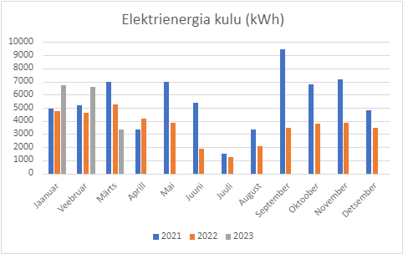

Elektrienergia kulu on 2022.aastal võrreldes 2021. aastaga vähenenud. Põhjuseks on halogeenlampide osaline väljavahetamine LED-lampide vastu, välisvalgustuse vähendamine õppe-spordihoone juures, mõisahoone torni valgustuse väljalülitamine öisel ajal. Elektrienergia kulu suurenemise mõnedel kuudel, s.h 2023.a jaanuaris ja veebruaris on tinginud kooli pelletikatla rikked, mistõttu on mõisahoonet aeg-ajalt tulnud kütta elektrikatlaga.

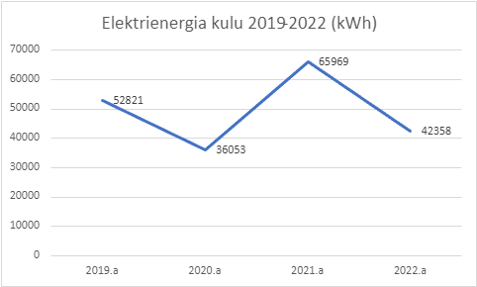

Aastate lõikes on elektrienergia kulu kõikuv. 2020.a oli kool suure osa aastast distantsõppel, mistõttu on ka elektrikulu väiksem.

Soojusenergia tarbimine

Kooli kahte õppehoonet köetakse pelletikateldega. Kütusekulu sõltub suures osas välistemperatuurist. Kütusekulu arvestust peetakse tellitavate pelletikoguste alusel, seetõttu ei ole täpselt võimalik igakuist soojusenergia tarbimist määratleda.
Õppeaasta | Kütusekogus (kg/aastas) | Soojusenergia  (kWh)
2018/19 | 119620 | 574176
2019/20 | 107680 | 516864
2020/21 | 106440 | 510912
2021/22 | 110740 | 531552
2022/23 (jaanuar-aprill) | 88800 | 426240

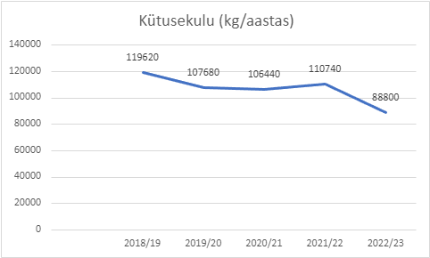

2022/2023. õppeaastal kujuneb soojusenergia tarbimine eeldatavalt väiksemaks kui eelmisel õppeaastal, sest kütteperiood lõpeb maikuus.

Veekulu

Veekulu igakuiselt ei mõõdeta. Viimati koguti andmeid veelkulu kohta ajavahemikus 31.11.2015-31.05.2017. Keskmine veekulu koolihoones oli 47,5m³ kuus, õppe-spordihoones 17,9 m³ kuus. Eeldatavasti on keskmine veekulu jäänud samale tasemele.

Jäätmed

Koolis sorteeritakse eraldi paber ja papp ning segaolmejäätmed. Jäätmete maht ei ole viimastel aastatel muutunud, segaolmejäätmeid 4,1 m³ kuus, paberit ja pappi 0,66 m³ kuus.
Koolisööklas tekkivad biojäätmed kasutatakse loomasöödaks. Järele jäänud valmistoit viiakse iga päev Vasalemma toidukappi. Toidukapi kasutusele võtmisest peale on oluliselt vähenenud biojäätmete kogus.

Koopiapaber

Andmeid koopiapaberi kulu kohta on kogutud üksnes aastate lõikes mõlemas õppehoones kokku. 2020-2021 oli paberikulu väiksem, kuna olid pikemad distantsõppe perioodid. 2022.a on paberikulu suurenenud, kuid siiski väiksem kui 2019.a. Vähenemise põhjus on digivahendite laialdasem kasutamine õppetundides, mis võimaldab paberit kokku hoida. Paberikulu aitab vähendada ka koopiapaberi mõlema poole ärakasutamine.

Koopiapaberi kulu (lehte/aastas)
2019.a | 44576
2020.a | 27269
2021.a | 31336
2022.a | 42352

